

实 验 报 告

学号：2111078 姓名：李岚琦

学院：人工智能学院 专业：智能科学与技术

实验四：SVM支持向量机

1. 实验目的

学习SVM划分分类超平面

1. 实验原理

间隔最大化算法、拉格朗日对偶问题和增广拉格朗日法

1. 实验步骤与代码结果
2. 线性可分时，生成并绘制样本数据点

代码：

%%%%%%%%%%%%%%%%%%% SVM %%%%%%%%%%%%%%%%%%%%%%%%%%%%%%%%%%%%

%%%%%%%%%%%%%%%%%%% 数据生成 %%%%%%%%%%%%%%%%%%%%%%%%%%%%%%%%%%%%

n = 100; % 样本量大小

center1 = [1,1]; % 第一类数据中心

center2 = [6,6]; % 第二类数据中心

%线性可分数据：center2 = [6,6]；线性不可分数据，改为center2 = [3,3]

X = zeros(2\*n,2); % 2n \* 2的数据矩阵，每一行表示一个数据点，第一列表示x轴坐标，第二列表示y轴坐标

Y = zeros(2\*n,1); % 类别标签

X(1:n,:) = ones(n,1)\*center1 + randn(n,2);

X(n+1:2\*n,:) = ones(n,1)\*center2 + randn(n,2); %矩阵X的前n行表示类别1中数据，后n行表示类别2中数据

Y(1:n) = 1;

Y(n+1:2\*n) = -1; % 第一类数据标签为1，第二类为-1

figure(1)

set (gcf,'Position',[1,1,700,600], 'color','w')

set(gca,'Fontsize',18)

plot(X(1:n,1),X(1:n,2),'go','LineWidth',1,'MarkerSize',10); % 画第一类数据点

hold on;

plot(X(n+1:2\*n,1),X(n+1:2\*n,2),'b\*','LineWidth',1,'MarkerSize',10); % 画第二类数据点

hold on;

xlabel('x axis');

ylabel('y axis');

legend('class 1','class 2');

运行结果：

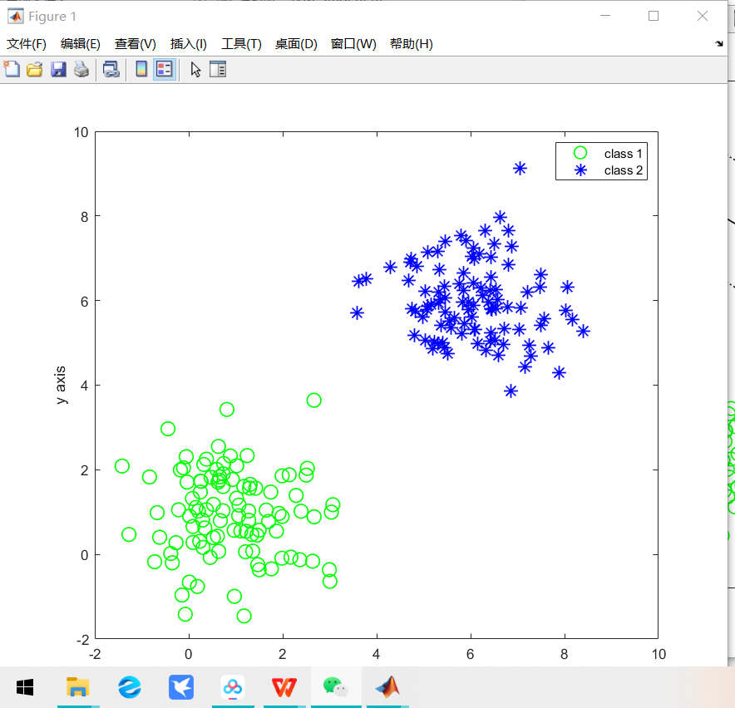

1. SVM建模并用增广拉格朗日法训练模型

代码：

%%%%%%%%%%%%%%%%%% SVM模型 %%%%%%%%%%%%%%%%%%%%%%%%%%%%%%%%

%%%%%%%%%%%%%%%%%% 学生实现,求出SVM的参数(w,b) %%%%%%%%%%%%%%%%%%%%%%%%%%%%%%%%

w = zeros(2,1);

b = zeros(1); % SVM: y = x\*w + b

alpha = zeros(2\*n,1); % 对偶问题变量

X1=zeros(2\*n,2);

%lamuda=λ

lamuda=0.3;

%sita=η

sita=0.0001;

onne=ones(2\*n,1);

%beita=β

beita=0.2;

C=0.5;

for i=1:1:2\*n %构造对偶问题

X1(i,1)=X(i,1)\*Y(i,1);

X1(i,2)=X(i,2)\*Y(i,1);

end

for i=1:1:9999 %设置循环上限

alpha=alpha-sita\*(X1\*X1'\*alpha-onne+lamuda\*Y+beita\*Y'\*alpha\*Y);

for j=1:1:2\*n %对alpha进行判断遍历

if alpha(j,1)>=0&&alpha(j,1)<=C

alpha(j,1)=alpha(j,1);

end

if alpha(j,1)<0

alpha(j,1)=0;

end

if alpha(j,1)>C

alpha(j,1)=C;

end

end %判断遍历完成

lamuda=lamuda+beita\*(Y'\*alpha);

end

w = sum(repmat(alpha .\* Y, 1, 2) .\* X, 1)';

for j=1:1:2\*n

if alpha(j,1)>0&&alpha(j,1)<C

break

end

end

for i=1:1:2\*n

b=b+alpha(i,1)\*Y(i,1)\*(X(i,:)\*X(j,:)');

end

b=Y(j,1)-b;

1. 画出分类界面

代码：

%%%%%%%%%%%%%%%% 分类器可视图 %%%%%%%%%%%%%%%%%%%%%%%%%%%%%%%%

%%%%%%%%%% 即画出 x\*w + b =0 的图像 %%%%%%%%%%%%%%%%%%%%%%%%%%%%

x1 = -2 : 0.00001 : 7;

y1 = ( -b \* ones(1,length(x1)) - w(1) \* x1 )/w(2); % 分类界面

% x1为分类界面横轴，y1为纵轴

y2 = ( ones(1,length(x1)) - b \* ones(1,length(x1)) - w(1) \* x1 )/w(2);

y3 = ( -ones(1,length(x1)) - b \* ones(1,length(x1)) - w(1) \* x1 )/w(2); %画出间隔边界

figure(4)

set (gcf,'Position',[1,1,700,600], 'color','w')

set(gca,'Fontsize',18)

plot(X(1:n,1),X(1:n,2),'go','LineWidth',1,'MarkerSize',10); % 画第一类数据点

hold on;

plot(X(n+1:2\*n,1),X(n+1:2\*n,2),'b\*','LineWidth',1,'MarkerSize',10); % 画第二类数据点

hold on;

plot( x1,y1,'k','LineWidth',1,'MarkerSize',10); % 画分类界面

hold on;

plot( x1,y2,'k-.','LineWidth',1,'MarkerSize',10); % 画分间隔边界

hold on;

plot( x1,y3,'k-.','LineWidth',1,'MarkerSize',10); % 画分间隔边界

hold on;

plot(X(alpha>0,1),X(alpha>0,2),'rs','LineWidth',1,'MarkerSize',10); % 画支持向量

hold on;

plot(X(alpha<C&alpha>0,1),X(alpha<C&alpha>0,2),'rs','MarkerFaceColor','r','LineWidth',1,'MarkerSize',10); % 画间隔边界上的支持向量

hold on;

xlabel('x axis');

ylabel('y axis');

set(gca,'Fontsize',10)

legend('class 1','class 2','classification surface','boundary','boundary','support vectors','support vectors on boundary');

运行结果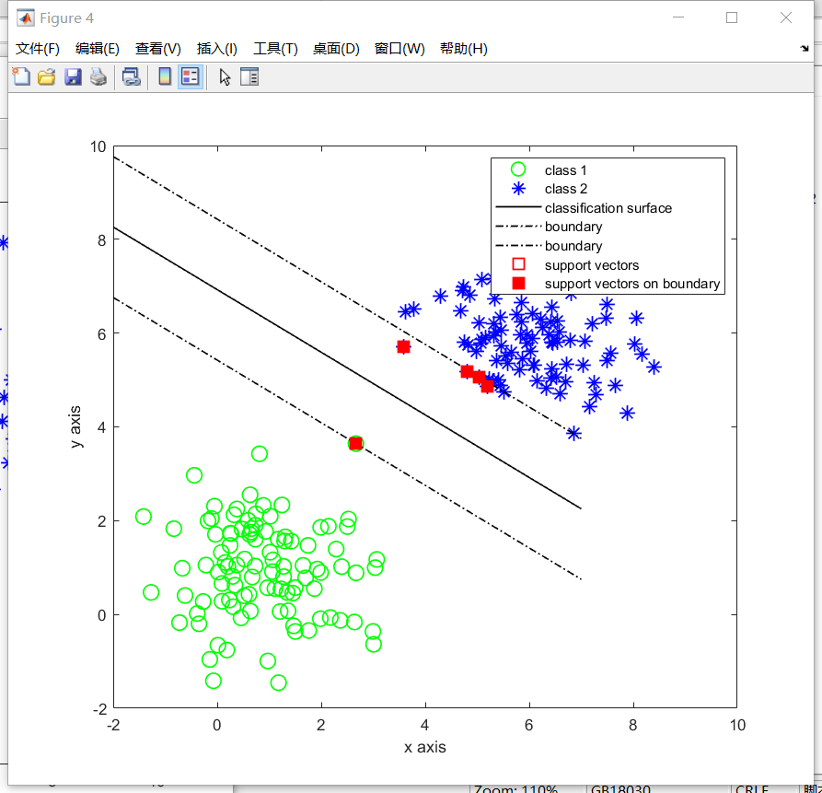：

1. 当线性不可分时，运行结果为：

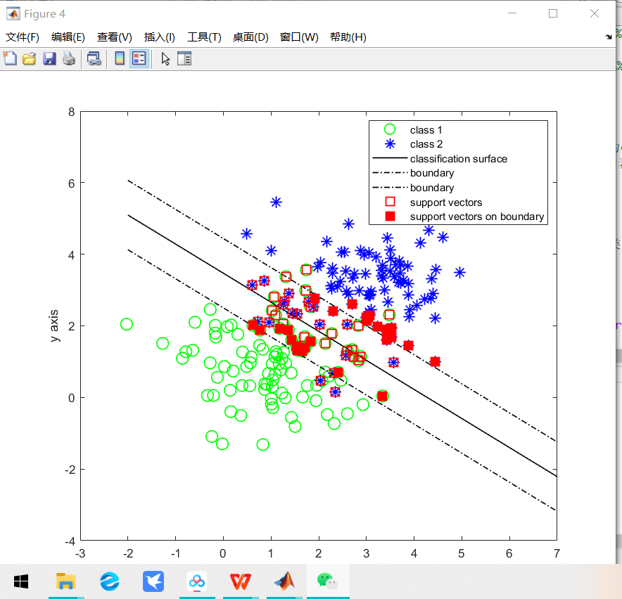

1. 附加题：

附加题1：参考《统计学习方法》-李航，给出如下问题的解释及推导：

间隔最大化或软间隔最大化，如何建模成SVM模型(1)?

答：

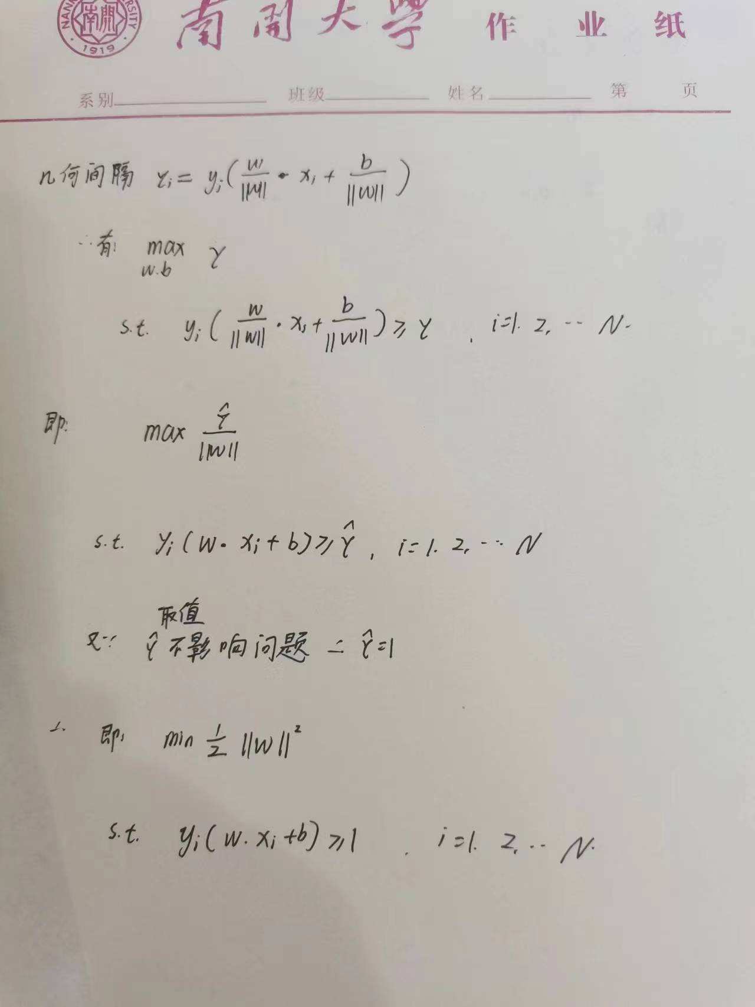

如何由模型(1)得到对偶问题(2)?

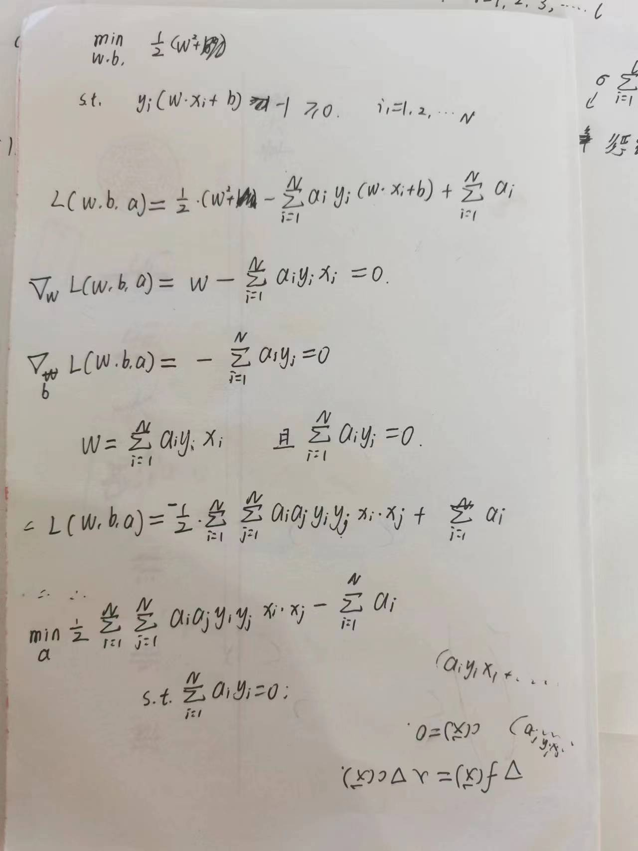

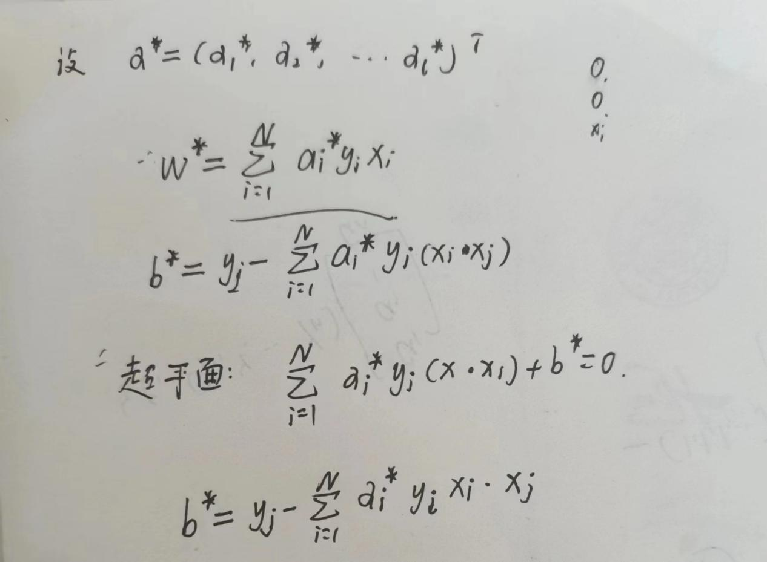

在线性可分和线性不可分问题中，如何定义支持向量？

答：

正例（或负例）且在分类超平面　ｗ＊ｘ＋ｂ＝１（或－１）的点叫做支持向量

附加题2：上网搜索并学习增广拉格朗日法(Augmented Lagrangian method)

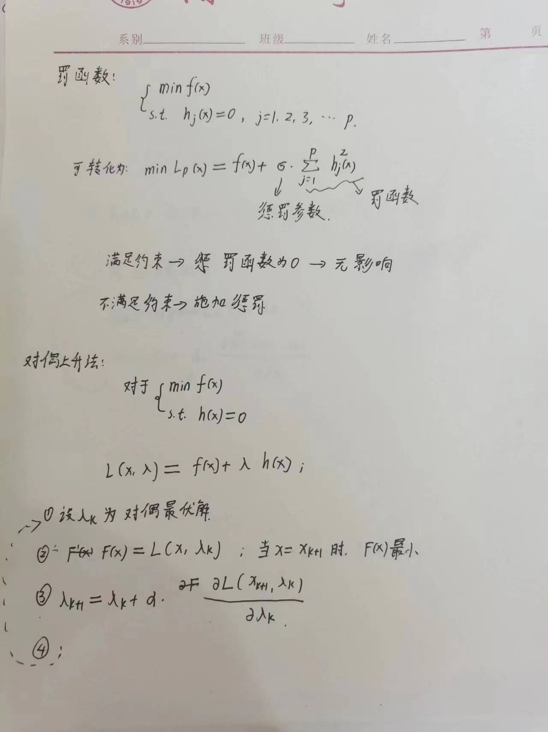

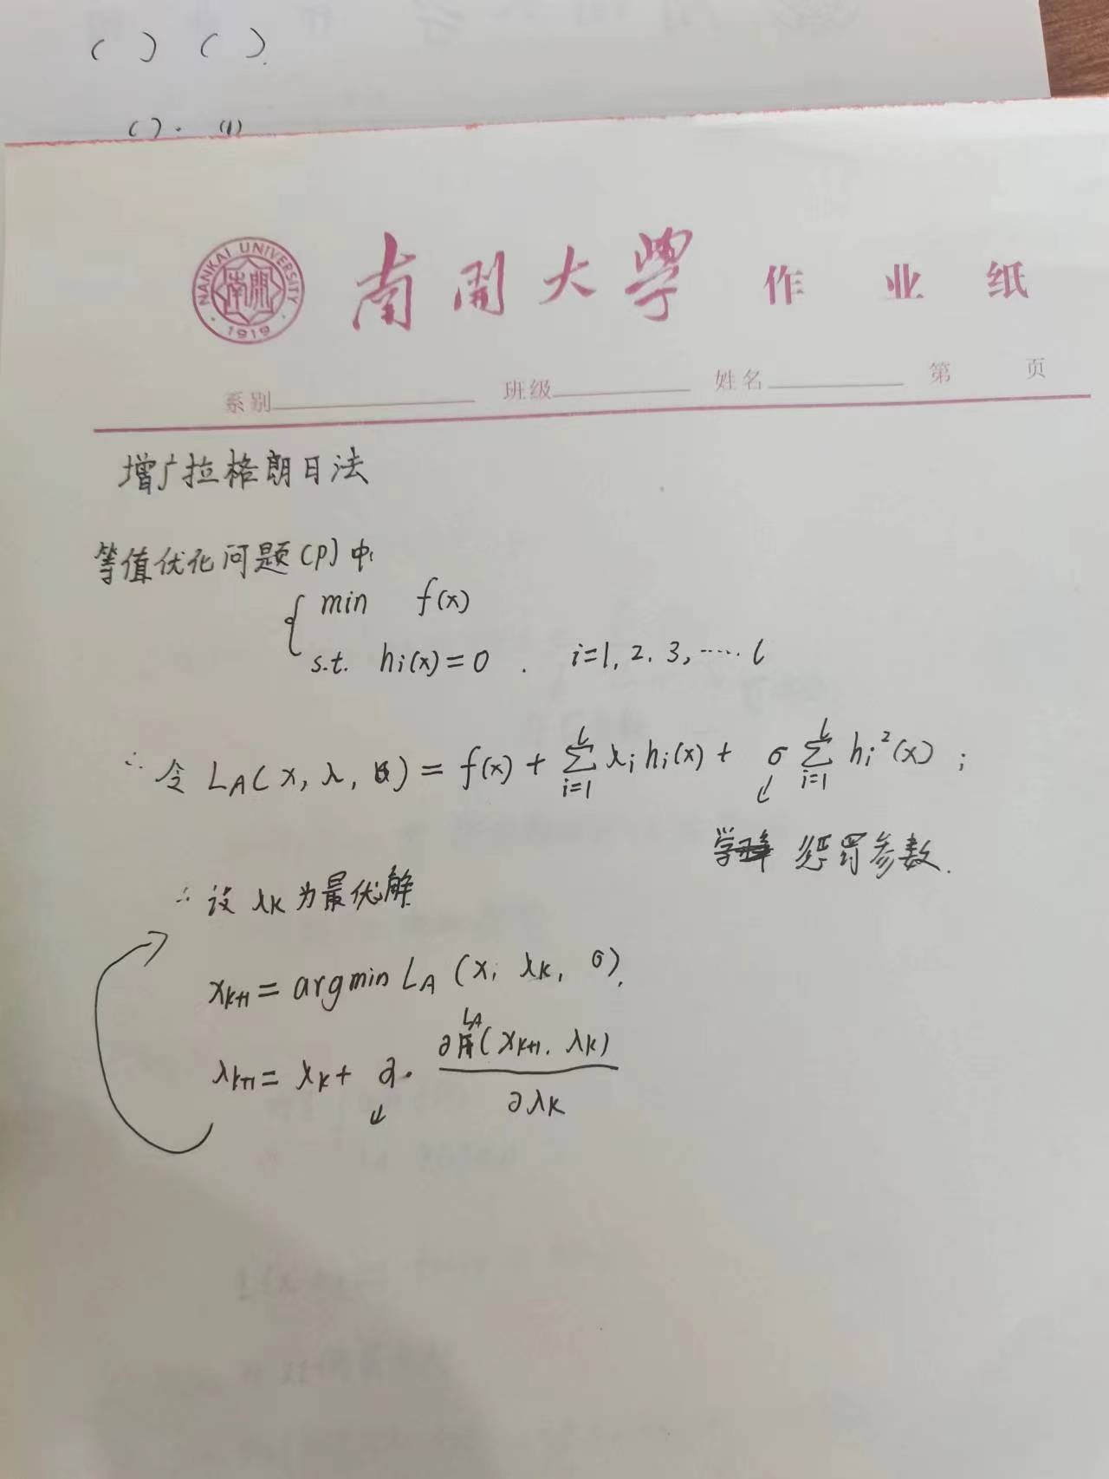

（增广拉格朗日法确实很神奇！）

发现β和步长越小，算法所用时间也越长，效果越好。

附加题3：调参数C，观测其对分类效果的影响

由数据知，alpha结果大约在0到0.5左右分布，所以分别取C=0.015， C=0.5（与上文的基础篇的C取值相同）， C=55来进行观察

C=0.015运行结果：

线性可分：

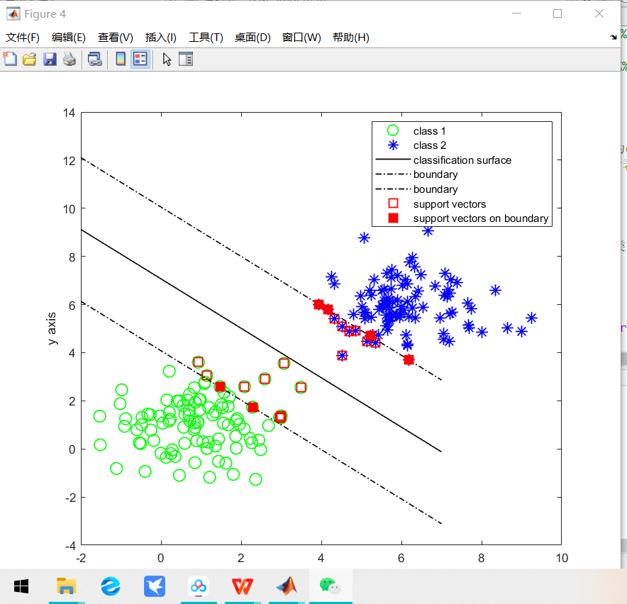

线性不可分

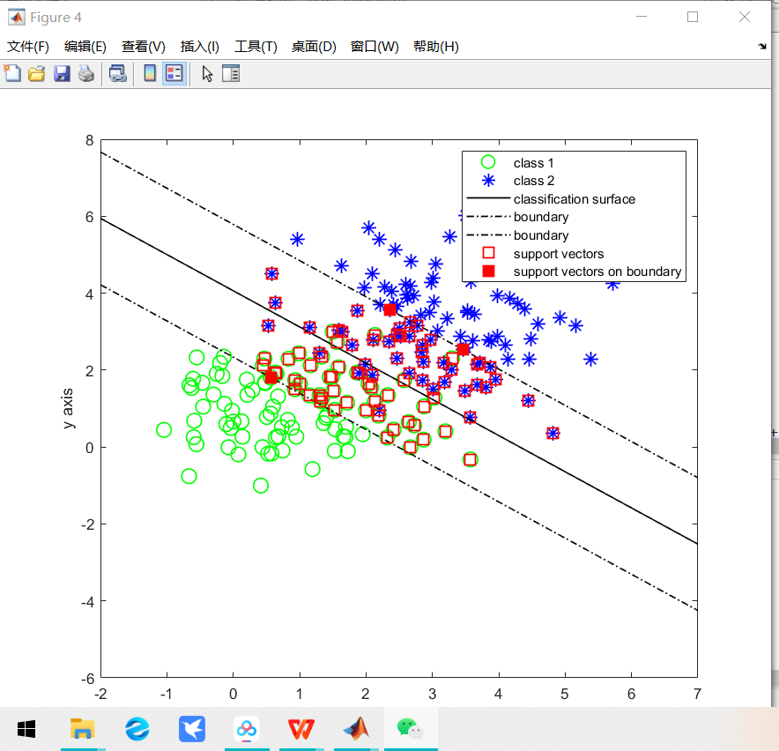

可以看出C变小之后，分类间距变大，更多的支持向量被包含了进来

C=55

线性可分：

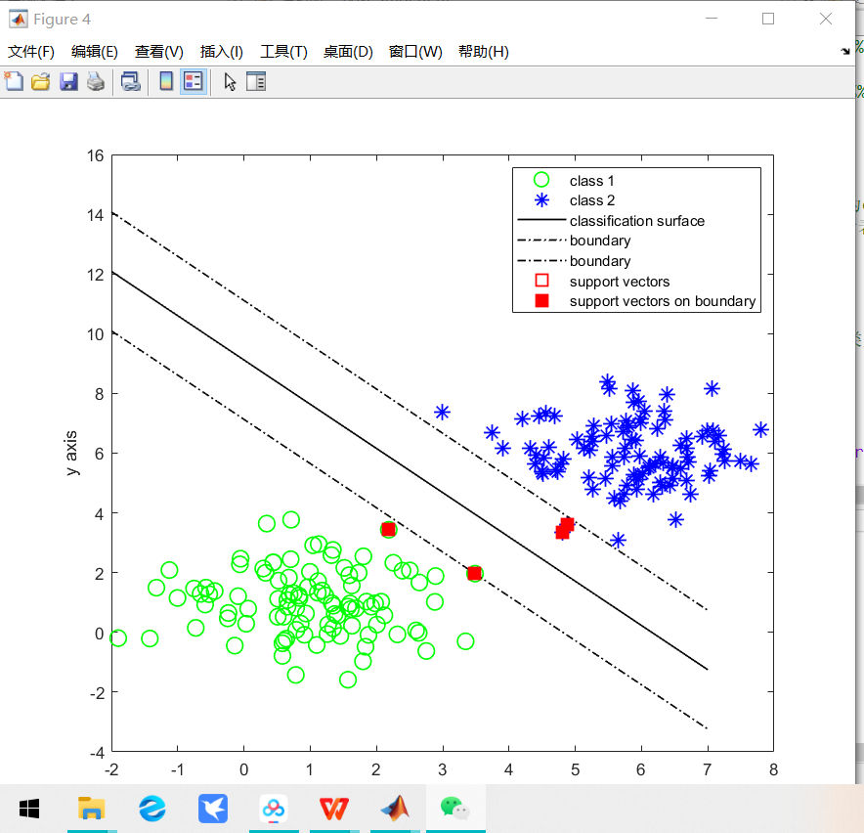

线性不可分：

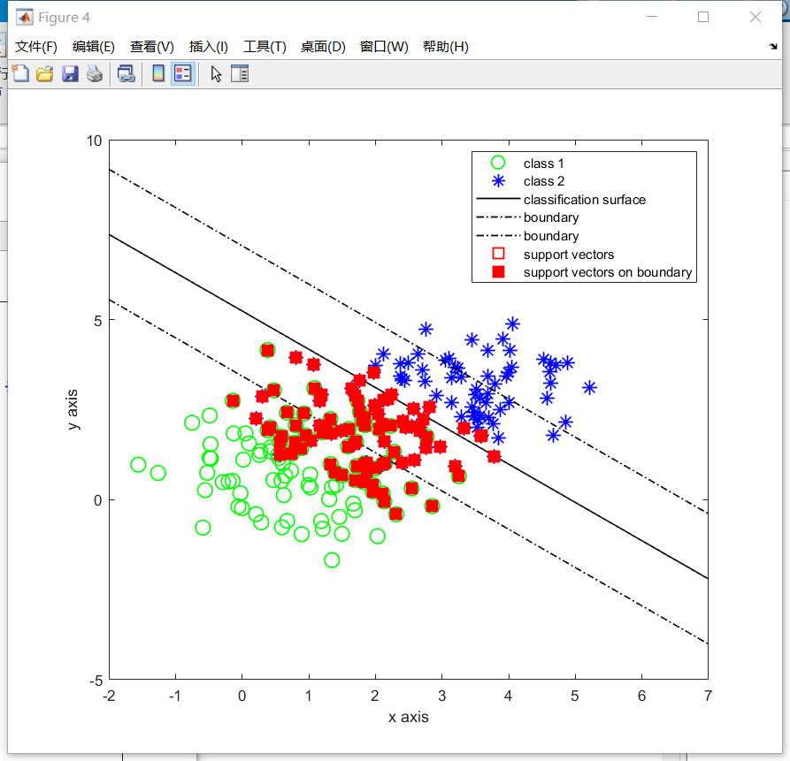

发现C变大后，软间隔分类明显出现更多错误